1123HW

**讀書會**

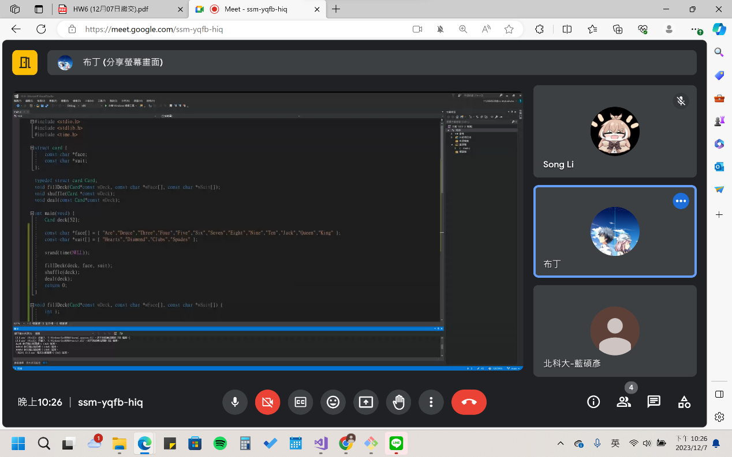

組員:112360110藍碩彥,112360220丁凱軒,112360221李松澔,chatGPT

討論時間:12/07 8:00~10:00p.m.

地點:google meet

**心得**

**我這次建立檔案時建立成main.cpp，所以在寫第二題的時候無法編譯成功**

**Github**

Github連結: https://github.com/xxaunn/1123HW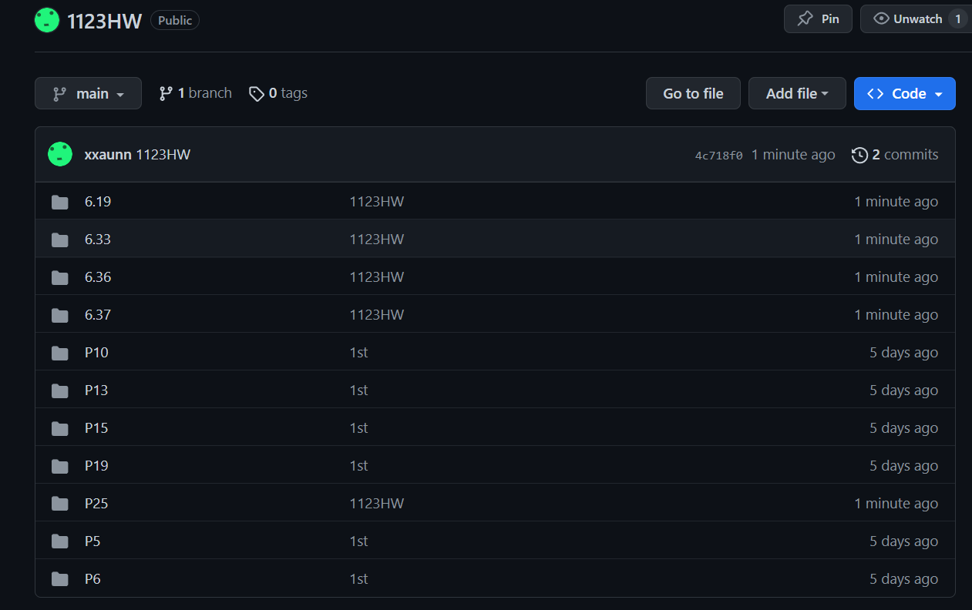

**提問**

